《玻璃真空杯》团体标准
编制说明（征求意见稿）
- 工作简况
1、任务来源
根据中国轻工业联合会发布的《关于下达〈定性分析滤纸〉等8项中国轻工业联合会团体标准计划的通知》（中轻联综合[2022]244号），《玻璃真空杯》团体标准为此次制定计划项目之一，项目计划号为2022027，主要起草单位：安徽省富光实业股份有限公司、安徽省质量和标准化研究院、浙江哈尔斯真空器皿有限公司、北京市轻工产品质量监督检验一站等，计划应完成时间为2024年。
2、主要工作过程
1）起草阶段
任务下达后，由北京市轻工产品质量监督检验一站牵头组织成立了标准起草组，按照团体标准的管理要求，制定了该项目编制工作计划。起草组在查阅了大量国内外资料的基础上，整理形成了标准草案框架。于2022年9月27日在安徽省合肥市召开了标准制定启动会，会上确定了标准制定原则、标准适用范围及技术内容，明确了标准制定计划。起草组代表分析了国内外相关技术文献和资料，结合国内外玻璃真空杯行业的市场发展现状，确立了标准的主体框架和主要指标。会后，标准起草组成员针对标准指标进行了一系列数据采集和验证工作，并将结果进行总结和数据处理。
2023年6月28日，在安徽省合肥市召开了《玻璃真空杯》第二次工作会议，会上，根据采集和验证的指标数据，起草组对标准文本展开进一步深入的探讨，就部分指标重新交换并统一了意见；会后，起草组根据会议上达成的共识对标准文本进行了整理，通过验证试验数据统计，完善了标准中的各项指标内容，将整理完善的标准草案以电子邮件、微信群等形式发送给各起草组成员。经起草组成员对标准草案达成一致意见后，形成了标准和编制说明的征求意见稿。
- 征求意见阶段
XX
- 审查阶段
XX
- 报批阶段
XX
3、主要参加单位和工作组成员及其所做的工作等
本标准由XX共XX家单位共同起草。
本标准主要起草人：
所做的工作：
二、标准编制原则和主要内容
1、标准编制原则
1) 标准的制定与现行的法律法规和国家标准相一致。
2）标准格式、结构和内容的编制符合GB/T 1.1―2020《标准化工作导则 第1部分：标准化文件的结构和起草规则》的要求。
3）本标准是聚焦玻璃真空杯领域，围绕反映市场需求，规范企业生产，保证和提高产品质量，改善经营管理和保障消费者权益，推动行业发展和技术创新，促进对外贸易平衡发展的原则进行制定的，确保了标准的科学性、先进性、合理性和可操作性。
- 主要内容的说明
本标准为杯壶类产品的重点产品标准，主要技术指标包括“感官质量（外观、气泡、杂粒、结石、结瘤、擦伤、异味”“抗热震性” “耐水性”“容积”“稳定性”“外表面温度”“密封性能”“橡胶件耐热水”“盖与杯的配合”“手柄、提环和吊带安装强度”“保温效能”共11项。
1）范围
本标准涵盖的范围规定了玻璃真空杯的技术要求，描述了相应的试验方法、检验规则、标志、包装、运输和贮存，根据产品的材质与结构特征设置不同的安全指标和性能指标。
2）术语和定义
为明确概念，便于对标准的理解和使用，本标准对玻璃真空杯、杂粒、结石、结瘤、擦伤进行了定义。
- 产品分类
4）技术指标的内容和依据
A、感官质量
感官要求主要从玻璃真空杯的杯体、杯盖、印刷字迹及图案等几个进行规定。标准对气泡、杂粒、结石、结瘤、擦伤要求不仅保证产品完整性、美观性，也防止产品有气泡、黑点、杂粒等缺陷，影响产品的使用寿命，避免给消费者使用带来安全隐患。对杯盖的要求是为了保证产品的基本性能。印刷图案应清晰完整是为了便于消费者识别。玻璃真空杯有内、外层，若侧壁两层间距偏差明显，会影响产品的使用性能和美观性，因此标准中规定“杯体内外壁层顺直，间距无明显差异。”
“异味”则对产品在使用过程中可能出现的异味问题做出了规定，避免给消费者的使用造成不良影响，同时也防止对杯中盛放的内容物造成污染。
“部件配合”是从盖塞与杯体的配合，以及活动部件方面进行了规定。其杯盖与杯体应匹配，因此标准规定“有盖玻璃真空杯应开合自如、顺畅；螺纹旋合连接的不应有卡滞、滑牙现象。”
B、抗热震性
抗热震性是玻璃真空杯的一项重要指标。玻璃的耐热冲击温度值越小，表明玻璃可以承受的温差就越小，相对来说使用就越不安全，玻璃容易破裂。冬天在我国寒冷地区，环境温度会达到-20℃，消费者使用玻璃真空杯杯盛装100℃热水，此时杯体要承受的耐热冲击温度差120K，若玻璃杯的此项指标不合格，就可能造成玻璃杯破裂，热水烫伤消费者的现象。为保障用户的使用安全，参照GB/T 6579《实验室玻璃仪器 热冲击和热冲击强度试验方法》中的规定进行试验，本标准规定“试验时杯体耐热冲击温度差为100K经试验后不应破裂和有裂纹”。 为了满足市场的多样化需求，有的玻璃真空杯产品手柄或外层杯底是通过胶粘剂粘接在杯体上的，在此高温试验过程中会造成胶粘剂失效，手柄、外层杯底等通过胶粘剂粘接的部件会从杯体上脱落下来，因此标准规定“试验过程中杯体上粘接的杯底、手柄或其他附件允许脱落”。
C、耐水性
标准规定内表面耐水性能，主要是保证玻璃真空杯产品材料的稳定性。通过测定玻璃耐水侵蚀的性能强弱，可以反映出玻璃真空杯所用玻璃材料耐水性能的稳定程度，若玻璃口杯材料性能不稳定，可能会给盛装的水带来污染，造成对人体的伤害。因此标准规定“杯体内表面耐水性能不应低于HCⅡ级”。
D、容积
玻璃真空杯是盛装液体或固体物质的容器，容积的明示有利于消费者选择合适的产品，防止产品与明示值偏差过大，给消费者使用造成不便。
E、稳定性
稳定性是玻璃真空杯的基本安全指标，在正常使用的情况下，杯体应重心稳定、不晃动，但考虑到使用环境的复杂性，产品放置面可能不够平整或发生颠簸，可能因为重心不稳发生杯体倾倒、内容物洒出或杯体破碎，进而给使用者带来安全隐患，因此设置本指标，将稳定性测试方法确定为将空的和装满水的产品分别放置在一块与水平面成10°倾角的防滑平板上进行测试，不应发生倾倒。
F、外表面温度
如果外表面温度过高，使用者有被烫伤的风险，为保证使用者人身安全，设置了外表面温度的指标，指标值参考GB 6675.2―2014《玩具安全 第2部分：机械与物理性能》中热源玩具的要求，玻璃或陶瓷制成的手柄、按钮和其他手可触及的部件在（21±5）℃的环境中，温升不应超过30K。同时结合玻璃真空杯的验证结果，为保证使用者安全，本标准规定：产品外表面温度不应大于43℃。
G、密封性能
具有密封功能的玻璃真空杯，在使用和携带过程中处于水平或倾斜状态，且伴随着震动、晃动等情况，如果密封性不好，可能会造成所盛装的热饮渗漏烫伤使用者，因此设置了密封性的指标要求。
H、橡胶件耐热水
装在杯盖中起密封作用的橡胶件，在热水或水蒸汽的长时间作用下，劣质的橡胶可能会出现热裂解或热交联的老化现象，使得橡胶件发黏、有异味或起不到密封作用。因此标准规定橡胶件经4小时煮沸试验后，不应发黏、有异味，外观应无明显变化，密封性能也应符合要求。
I、手柄、提环和吊带安装强度
对有手柄、提环或吊带的玻璃真空杯，需要考核其与杯体连接的牢固程度，以保证在使用过程中不会因为手柄、提环、吊带的断裂造成杯体的坠落或内容物的倾洒，影响消费者使用安全。考虑到实际使用时可能会有甩动、拉扯等滥用方式，造成手柄、提环、吊带需承受超过杯体重量的负载，因此要求将产品悬挂负重后进行测试。
J、保温效能
保温效能是玻璃真空杯一项重要的性能指标，而容积大小对产品的保温效能有影响，欧洲标准 EN12456-1：2000《与食品接触的材料和物品-家用保温容器第1部分：真空器皿、保温瓶和水壶》适用玻璃水瓶保温效能要求只与容积关联。测温时间统一为6h，具体见表1。
表1 欧洲标准 EN12456-1：2000玻璃水瓶保温效能要求
单位为摄氏度
容积（mL） | 201～400 | 401～600 | 601～800 | 901～1200 | >1200
保温效能 | 60 | 65 | 70 | 75 | 78
结合行业现状和验证结果，规定容积小于300ml的产品，保温效能为32℃，容积大于等于300ml的产品，保温效能为36℃，测温时间统一为3h。
3、解决的主要问题
玻璃真空杯作为双层玻璃杯中的新产品，现已发展成与不锈钢真空杯并列的一大分支，由于玻璃稳定性好、耐酸碱性好，且可视化，因此比不锈钢真空杯更受消费者喜爱和青睐。目前全国真空玻璃杯壶的生产企业有400多家，主要分布在安徽、上海、山东、山西、浙江、江苏、河南、河北、广东等省市，全国从业人员近2万人，年总产各种杯约1.5亿只，总产值30亿元，出口创汇近5000万美金。但到目前为止虽然有不少玻璃杯标准和不锈钢真空杯标准，但还没有专门针对玻璃真空杯壶的产品标准，以致市场上玻璃真空杯壶生产企业产品质量参差不齐，严重影响了玻璃真空杯壶的声誉，同时，有些企业尚未掌握产品的玻璃抽真空这一核心技术，无法做到真正的真空，达不到声称的效果等，例如：很多只是单纯的双层玻璃杯，没有保温效果，严重损害了消费者利益，阻碍了行业的健康发展。因此《玻璃真空杯》团体标准的制定补充完善了杯壶产品标准体系，填补了玻璃真空杯行业领域标准的空白，为消费者选择产品提供有力依据。本标准发布后，将作为判断玻璃真空杯检测的重要依据，对整顿市场秩序、确保产品安全、可靠，促进行业健康稳步发展，具有重要意义，对提升整个行业的总体素质及产品参与国际市场竞争力都具有一定的指导意义。
三、验证情况
本次验证根据不同指标针对性的选择不同容积、不同品牌的样品，验证共采集30多个样品，来自富光、哈尔斯等行业内市场占有率较高品牌的产品以及网购热门产品，具有广泛的代表性和针对性。
1、容积
共对3种不同容积的样品进行检测，结果如表2所示。
表2
标称容积（mL） | 样品编号 | 实际容积（mL） | 偏差（mL） | 容积偏差（%）
220 | 1# | 225 | 5 | 2.3%
220 | 2# | 228 | 8 | 3.6%
220 | 3# | 213 | -7 | -3.2%
220 | 4# | 210 | -10 | -4.5%
220 | 5# | 232 | 12 | 5.5%
318 | 1# | 310 | -8 | -2.5%
318 | 2# | 307 | -11 | -3.5%
318 | 3# | 325 | 7 | 2.2%
318 | 4# | 329 | 11 | 3.5%
318 | 5# | 330 | 12 | 3.8%
368 | 1# | 380 | 12 | 3.3%
368 | 2# | 378 | 10 | 2.7%
368 | 3# | 384 | 16 | 4.3%
368 | 4# | 381 | 13 | 3.5%
368 | 5# | 375 | 7 | 1.9%
368 | 1# | 379 | 11 | 3.0%
共对
2、外表面温度
在不同室内温度环境下，对产品的外表面中间部位温度进行了验证试验。结果见表3。
表3
标称容积（mL） | 样品编号 | 环境温度（℃） | 外表面温度（℃）
220 | 1# | 24 | 35.3
220 | 2# | 24 | 37.4
220 | 3# | 24 | 32.9
220 | 4# | 24 | 37.9
220 | 5# | 24 | 37.1
318 | 1# | 24 | 35.5
318 | 2# | 24 | 37.6
318 | 3# | 24 | 35.4
318 | 4# | 24 | 35.6
318 | 5# | 24 | 34.2
368 | 1# | 24 | 34.9
368 | 2# | 24 | 35.3
368 | 3# | 24 | 34.2
368 | 4# | 24 | 34.8
368 | 5# | 24 | 34.3
从测试结果可见，真空玻璃杯外表面温度明显低，合格率为100%。
3、密封性能
共测试了5种样品15个样本，除1个样本漏水外，其余14个样本均未出现热水渗漏现象，合格率为93.3%。故标准规定“密封产品经试验后不应有热水渗漏”。
4、抗热震性
在温度差为150K的试验条件下，共进行了3种样品15个样本的试验（试验时将能够摘掉的塑料部件已全部摘掉），没有出现杯体裂纹、杯底裂纹或杯底脱落现象，15个样本杯体、杯底均完好，合格率为100%，考虑到玻璃真空杯主要是盛装水的日用器具，胶粘剂在高温条件下会失效，故标准规定杯体经耐热冲击温度差120K试验后“杯体应无破裂或裂纹 ”，试验过程中杯体上粘接的杯底、手柄或其他附件允许脱落。
5、耐热冲击温度差
在温度差为150K的试验条件下，共进行了3种样品15个样本的试验（试验时将能够摘掉的塑料部件已全部摘掉），15个样本杯体、杯底均完好，合格率为100%；考虑到玻璃真空杯主要是盛装水的日用器具，胶粘剂在高温条件下会失效，故标准规定杯体经耐热冲击温度差120K试验后“杯体应无破裂或裂纹 ”，试验过程中杯体上粘接的杯底、手柄或其他附件允许脱落。
6、内表面耐水性能
共测试了5种样品15个样本，除3个样本内表面耐水性能为HCⅡ级外，其余12种样本内表面耐水性能均为HCI级，合格率为100%。故标准规定“内表面耐水性能不应低于HCII级”。
7、保温效能
共对3种15个样本进行检测，结果见表4。
表4
标称容积（mL） | 样品编号 | 温度（℃）
220 | 1# | 36.0
220 | 2# | 35.2
220 | 3# | 35.6
220 | 4# | 35.3
220 | 5# | 34.2
318 | 1# | 38.3
318 | 2# | 37.9
318 | 3# | 38.3
318 | 4# | 37.9
318 | 5# | 37.7
368 | 1# | 42.7
368 | 2# | 42.3
368 | 3# | 41.8
368 | 4# | 42.4
368 | 5# | 42.0
玻璃真空杯的保温性能目前是达不到要求的，为了符合行业现状，规定容积小于300ml的产品，保温效能为32℃，容积大于等于300ml的产品，保温效能为36℃，测温时间统一为3h。
四、标准中涉及专利的情况
本标准不涉及专利问题。
五、预期达到的社会效益、对产业发展的作用等情况
《玻璃真空杯》属于杯壶领域新型产品标准，本标准的制定不仅使杯壶类产品标准化体系更加完善、合理，与相关基础标准和产品标准相互协调、配合，而且适应国内、国际市场杯壶类产品发展的需要，重要的是保证了儿童这一受众群体的利益，符合了目前消费者对产品的需求，使我国的杯壶类产品在原有性能方面有了长足的改进，并逐渐向国际先进水平靠近。
本标准的制定，顺应国家标准化深化改革要求，规范杯壶类产品市场秩序以及行业的健康发展、引领消费升级、促进产业升级，产生良好的社会效益和经济效益、增强国际竞争力等方面起到了积极的推动作用。
六、与国际、国外对比情况
本标准没有采用国际标准。
本标准制定过程中未测试国外的样品。
本标准水平国内领先水平。
七、在标准体系中的位置，与现行相关法律、法规、规章及相关标准，特别是强制性标准的协调性
本标准属于食品接触材料标准体系“其他”中类，“其他”小类，体系编号为160000006990000001CP。
本标准与现行相关法律、法规、规章及相关标准协调一致。
本标准在体系表中的位置如下图所示：
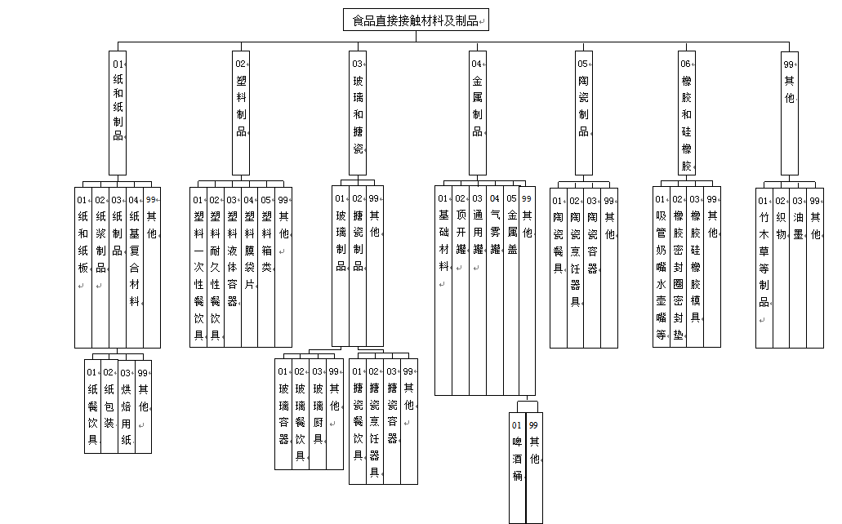
八、重大分歧意见的处理经过和依据
无
九、标准作为强制性或推荐性标准的建议
建议该标准作为推荐性团体标准。
十、贯彻标准的要求和措施建议
建议本标准批准发布6个月后实施。
凡在国内生产和销售玻璃真空杯的企业应执行本标准规定，标准发布实施后应加大对本标准的宣贯工作。
十一、废止现有有关标准的建议
无。
十二、其他应予说明的事项
无。
标准起草组
2024年7月

